课程名称数据结构 实验名称实验5 队列的存储表示和实现 实验日期2019.3.16
班 级计科1806 姓 名王钎旭 学号1033180630 仪器编号无
实验报告要求 1.实验目的 2.实验要求 3.实验步骤 4.程序清单 5.运行情况 6.流程图 7.实验体会
实验目的：
- 熟悉队列的定义和基本操作
- 掌握队列的链式存储结构设计与基本操作的实现
- 掌握队列的顺序存储结构设计与基本操作的实现
实验内容：
- 定义队列的链式和顺序存储表示
- 基于所设计的存储结构实现队列的基本操作
- 编写主程序对所实现的队列进行测试
程序清单：
程序一：
#include <bits/stdc++.h>
using namespace std;
#define True 1
#define False 0
#define Ok 1
#define Error 0
#define Overflow -2
typedef int Status;
typedef int QElemType;
typedef struct QNode
{
QElemType data;
struct QNode *next;
}QNode,*QueuePtr;

typedef struct
{
QueuePtr front;
QueuePtr rear;
}LinkQueue;

Status InitQueue(LinkQueue &Q)
{
Q.front=Q.rear=(QueuePtr)malloc(sizeof(QNode));
if(!Q.front) exit(Overflow);
Q.front->next=NULL;
return Ok;
}

Status DestroyQueue(LinkQueue &Q)
{
while(Q.front){
Q.rear=Q.front->next;
free(Q.front);
Q.front=Q.rear;
}
return Ok;
}

Status CLearQueue(LinkQueue &Q)
{
QueuePtr p,q;
if (!Q.front) exit(Overflow);
p=Q.front->next;
Q.front->next=NULL;
q=p->next;
while(p!=Q.rear){
free(p);
p=q;
}
Q.rear=Q.front;
return Ok;
}

Status QueueEmpty(LinkQueue Q)
{
if(Q.front==Q.rear)return True;
return False;
}

int QueueLength(LinkQueue Q)
{
QueuePtr p;
int n=0;
p=Q.front;
while(p!=Q.rear){
n++;
p=p->next;
}
return n;
}

Status GetHead(LinkQueue Q,QElemType &e)
{
QueuePtr p;
if(Q.front==Q.rear)return Error;
p=Q.front->next;
e=p->data;
return Ok;
}

Status EnQueue(LinkQueue &Q,QElemType e)
{
QueuePtr p;
p=(QueuePtr)malloc(sizeof(QNode));
if(!p) exit(Overflow);
Q.rear->next=p;
Q.rear=p;
Q.rear->data=e;
Q.rear->next=NULL;//这里三行如何实现？
return Ok;
}

Status DeQueue(LinkQueue &Q,QElemType &e)
{
QueuePtr p;
if(Q.front==Q.rear)return Error;
p=Q.front->next;
Q.front->next=p->next;
e=p->data;
if(Q.rear==p) Q.rear==Q.front;
free(p);
return Ok;
}

Status QueueTraverse(LinkQueue &Q)
{
QueuePtr p=Q.front->next;
if(p==NULL)return Error;
while(p){
cout<<p->data<<' ';
p=p->next;
}
cout<<endl;
return Ok;
}

int main()
{
int i,n;
QElemType k,h,a,f;
LinkQueue Q;
printf("创建一个空队列！\n");
InitQueue(Q);
printf("判断队列是否为空！\n");
printf("QueueEmpty(Q)=%d\n",QueueEmpty(Q));
printf("创建队列的元素个数：\n");
scanf("%d", &n);
printf("输入%d个插入队列的元素的值：\n",n);
for(i=0;i<n;i++)
{
scanf("%d", &k);
EnQueue(Q, k);
}
printf("输出队列元素的个数：%d\n",QueueLength(Q));
printf("输出队列元素的值：\n");
QueueTraverse(Q);
printf("输入插入队列的元素的值：");
scanf("%d", &h);
EnQueue(Q, h);
printf("输出插入一个队列元素后队列元素的值：\n");
QueueTraverse(Q);
DeQueue(Q, a);
printf("输出第1个删除的队头元素的值：%d\n", a);
DeQueue(Q, a);
printf("输出第2个删除的队头元素的值：%d\n", a);
printf("输出两次删除队头元素后队列的元素值：");
QueueTraverse(Q);
GetHead(Q, f);
printf("输出队头元素的值：%d\n",f);
printf("输出队列元素的个数：%d\n",QueueLength(Q));
printf("将Q清为空队列！\n");
CLearQueue(Q);
printf("输出队列元素的个数：%d\n",QueueLength(Q));
printf("判断队列是否为空！\n");
printf("QueueEmpty(Q)=%d\n",QueueEmpty(Q));
return 0;
}

程序二：
#include <bits/stdc++.h>
using namespace std;
#define MAXQSIZE 100
#define True 1
#define False 0
#define Ok 1
#define Error 0
#define Overflow -2
typedef int Status;
typedef int QElemType;
typedef struct
{
QElemType *base;
int rear;
int front;
}SqQueue;

Status InitQueue(SqQueue &Q)
{
Q.base=(QElemType*)malloc(MAXQSIZE*sizeof(QElemType));
if(!Q.base) exit(Overflow);
Q.front=Q.rear=0;
return Ok;
}

Status CLearQueue(SqQueue &Q)
{
if(Q.front==Q.rear) exit(Overflow);
while(Q.front%MAXQSIZE!=Q.rear)Q.front++;
Q.front=Q.front%MAXQSIZE;
return Ok;
}

Status QueueEmpty(SqQueue Q)
{
if(Q.front==Q.rear)return True;
return False;
}

int QueueLength(SqQueue Q)
{
return (Q.rear-Q.front+MAXQSIZE)%MAXQSIZE;
}

Status GetHead(SqQueue Q,QElemType &e)
{
if(Q.front==Q.rear)return Error;
e=Q.base[Q.front];
return Ok;
}

Status EnQueue(SqQueue &Q,QElemType e)
{
if((Q.rear+1)%MAXQSIZE==Q.front) return Error;
Q.base[Q.rear]=e;
Q.rear=(Q.rear+1)%MAXQSIZE;
return Ok;
}

Status DeQueue(SqQueue &Q,QElemType &e)
{
if(Q.front==Q.rear) return Error;
e=Q.base[Q.front];
Q.front=(Q.front+1)%MAXQSIZE;
return Ok;
}

Status QueueTraverse(SqQueue &Q)
{
if(Q.front==Q.rear) return Error;
int i=Q.front;
while(i!=Q.rear){
cout<<Q.base[i]<<' ';
i=(i+1)%MAXQSIZE;
}
return Ok;
}

int main()
{
int i,n;
QElemType k,h,a,f;
SqQueue Q;
printf("创建一个空队列！\n");
InitQueue(Q);
printf("判断队列是否为空！\n");
printf("QueueEmpty(Q)=%d\n",QueueEmpty(Q));
printf("创建队列的元素个数：\n");
scanf("%d", &n);
printf("输入%d个插入队列的元素的值：\n",n);
for(i=0;i<n;i++)
{
scanf("%d", &k);
EnQueue(Q, k);
}
printf("输出队列元素的个数：%d\n",QueueLength(Q));
printf("输出队列元素的值：\n");
QueueTraverse(Q);
printf("输入插入队列的元素的值：");
scanf("%d", &h);
EnQueue(Q, h);
printf("输出插入一个队列元素后队列元素的值：\n");
QueueTraverse(Q);
DeQueue(Q, a);
printf("输出第1个删除的队头元素的值：%d\n", a);
DeQueue(Q, a);
printf("输出第2个删除的队头元素的值：%d\n", a);
printf("输出两次删除队头元素后队列的元素值：");
QueueTraverse(Q);
GetHead(Q, f);
printf("输出队头元素的值：%d\n",f);
printf("输出队列元素的个数：%d\n",QueueLength(Q));
printf("将Q清为空队列！\n");
CLearQueue(Q);
printf("输出队列元素的个数：%d\n",QueueLength(Q));
printf("判断队列是否为空！\n");
printf("QueueEmpty(Q)=%d\n",QueueEmpty(Q));
return 0;
}

运行情况：
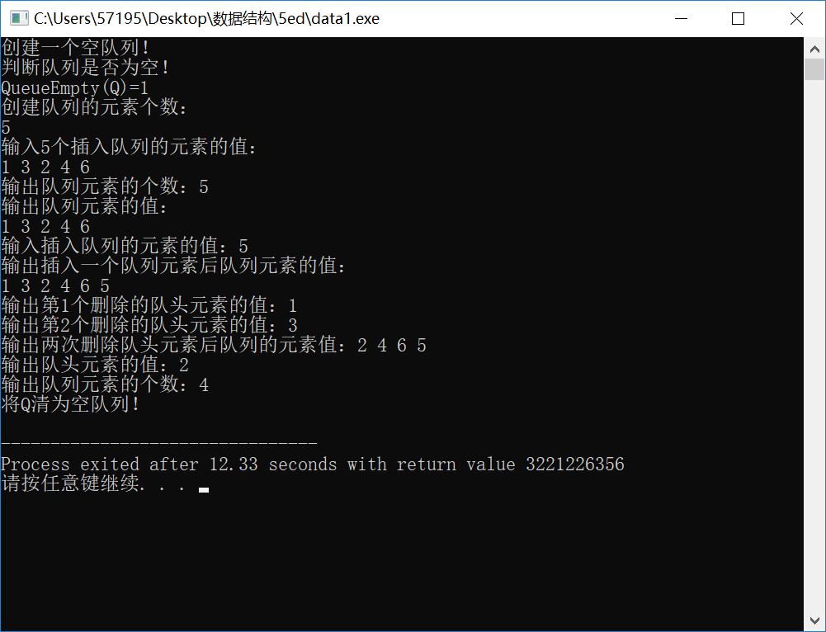
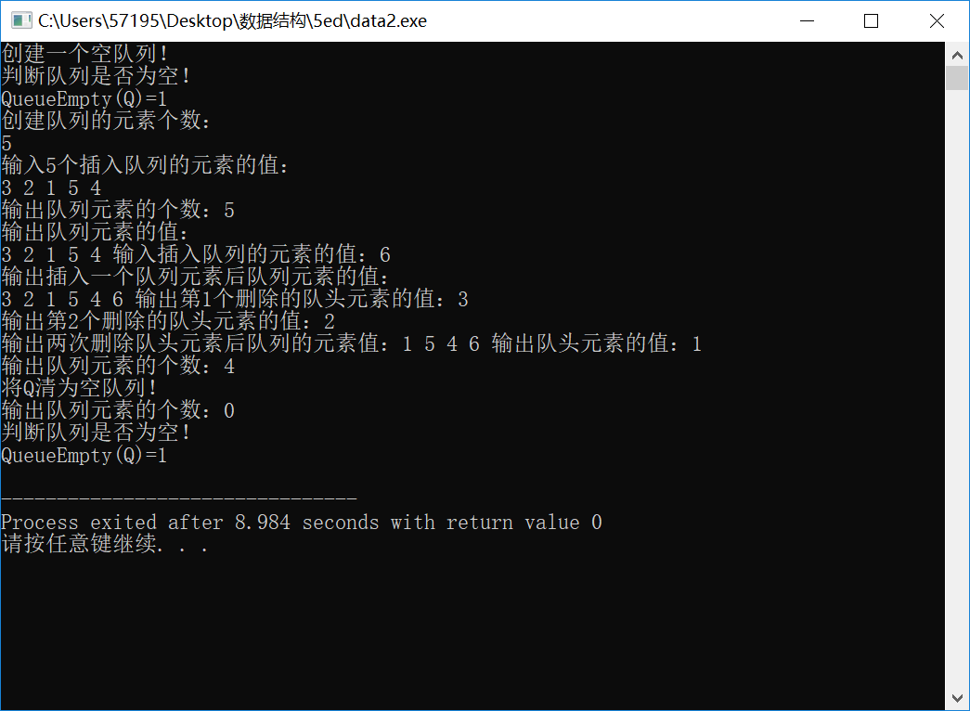

实验体会：
深入理解了队列这一数据结构的不同类型的实现过程，并能够通过对比链队列和循环队列之间的差异体会出他们之间的优缺点。链队列建议在数据个数不确定且较大时使用。循环队列与约瑟夫环的核心处理方法有异曲同工之妙。
教师评价 | 优 |  | 良 |  | 中 |  | 及格 |  | 不及  格 |  | 教师签名 |  | 日期
江南大学物联网工程学院实验报告

